Приложение №2

к гражданско-правовому договору

№___________________от_______________

ОБЩЕСТВО С ОГРАНИЧЕННОЙ ОТВЕТСТВЕННОСТЬЮ

«ЦЕНТР ЭКСПЕРТИЗЫ, ОЦЕНКИ И КАДАСТРА»

ООО «Центр экспертизы, оценки и кадастра» является членом саморегулируемой организации

«Ассоциация экспертно-аналитический центр проектировщиков «Проектный портал» СРО-П-019-26082009. Номер члена саморегулируемой организации в реестре членов - П-019-5610077797, протокол № 11 от 31.10.2017.

ООО «Центр экспертизы, оценки и кадастра» имеет право выполнять инженерные изыскания, осуществлять подготовку проектной документации, строительство, реконструкцию, капитальный ремонт объектов капитального строительства по договору подряда на выполнение инженерных изысканий, подготовку проектной документации, по договору строительного подряда, заключаемым использованием конкурентных способов заключения договоров в отношении объектов капитального строительства (кроме особо опасных, технически сложных и уникальных объектов, объектов использования атомной энергии).

Сертификат соответствия требованиям ГОСТ Р ИСО 9001-2015 (ISO 9001:2015) № СК.02.05079 от 24.03.2017.

Проект капитального ремонта фасада здания учебного корпуса Литер Е, Е1 Е2, Е3, Е4, Е5, Е6 ГАПОУ «ОТТ имени А. И. Стеценко»,

расположенного по адресу г. Орск, пр. Ленина, 33, в рамках реализации федерального проекта «Профессионалитет»

044П-ЦЭОК-04-22-Ю/Ф

Оренбург 2022

Копировал

Формат A3

|  |  |  |  |  |  |  |  |  |  |  |  |
| --- | --- | --- | --- | --- | --- | --- | --- | --- | --- | --- | --- |
| Общие указания  Ведомость чертежей 1. Проект разработан на основании задания на проектирование   1. Проектная документация соответствует заданию на проектирование, выданным техническим условиям, требованиям действующих технических регламентов, стандартов, сводов правил. 2. Данным проектом предусмотрен ремонт фасада учебного заведения.   Качество материалов, применяемых для отделочных работ, должно соответствовать сертификатам, стандартам, техническим условиям и проверяться до начала работ.  За условную отметку 0,000 принят уровень низа цоколя. Перечень технических регламентов и нормативных документов:  ГОСТ Р 21.1101-2013 СПДС. Основные требования к проектной и рабочей документации ГОСТ 21.501-2011 Правила выполнения архитектурно-строительных рабочих чертежей СП 16.13330.2011 Стальные конструкции  СП 28.13330.2012 Защита строительных конструкций от коррозии СП 70.13330.2012 Несущие и ограждающие конструкции.  При производстве работ руководствоваться следующими документами:  СНиП 12-03-01 "Безопасность труда в строительстве"; СНиП 12-04-2002 "Безопасность труда в строительстве. Строительное производство"; СП 48.13330.2011 "Организация строительства";  СП 70.13330.2012 "Несущие и ограждающие конструкции";  Перечень видов работ, для которых необходимо составить акты освидетельствования скрытых работ:   * + демонтажные работы (согласно спецификации на листе 3);   + устройство цоколя;   + устройство отделки фасада;   + устройство наружных откосов;   + устройство отливов в оконных проемах;   + установка оконного блока;   + устройство декоративных элементов (молдиногов) фасада;   + устройство секционных ворот;   + устройство системы удаления воды.   Конструктивные решения  На основании задания на проектирование, проектом предусмотрены следующие виды работ по демонтажу: см. сводную спецификацию на основные демонтажные работы на листе 3.   1. На основании задания на проектирование, рабочим проектом предусмотрены следующие виды монтажных и отделочных работ:    * демонтажные работы ;    * устройство отделки фасада;    * устройство наружных откосов;    * устройство отливов в оконных проемах;    * установка оконного блока;    * устройство декоративных элементов (молдиногов) фасада;    * устройство секционных ворот;    * устройство системы удаления воды. 2. Работы по ремонту фасада производить с применением инвентарных лесов по ГОСТ 24258-88. 3.Допускается замена материалов на аналоги по характеристикам не хуже учтенных в проектной   документации,замену материалов необходимо согласовать с заказчиком и эксплуатирующей организацией.   1. Цветовые решения приняты согласно проекту "Реконструкция фасадов здания ГОУ НПО (Профессионый лицей №14) по пр. Ленина 33 в г.Орске" шифра 1-2058-ЭП 2008 года в разделе "архитектурная часть" выполненный компанией "Телец-Н проектный отдел". 2. При выявлении подрядной организацией, во время выполнения работ на объекте, каких-либо факторов или проектных решений отличных от описанных данных проектной документации необходимо остановить работы, оповестить об этом заказчика и главного инженера проекта, для принятия решения. | | | | | | | | | | | |
|  | |  |  |  |  |  |  | 044П-ЦЭОК-04-22-Ю/Ф | | | |
| Технические решения, принятые в чертежах, соответствуют требованиям экологических, санитарно-гигиенических, противопожарных и других норм, действующих на территории Российской Федерации, и обеспечивают безопасную для жизни и здоровья людей эксплуатацию объекта при соблюдении предусмотренных рабочими чертежами мероприятий.  Главный инженер проекта Соболь А.Л. |  |  |  |  |  |  |  |
|  |  |  |  |  |  | Проект капитального ремонта фасада здания учебного корпуса Литер Е, Е1, Е2, Е3, Е4,Е5, Е6 ГАПОУ «ОТТ имени А. И. Стеценко»,расположенного по адресу г. Орск, пр. Ленина, 33 | | | |
|  |  |  |  |  |  |
| Изм. | Кол. уч. | Лист | № док. | Подп | Дата |
|  | |  | |  |  | Капитальный ремонт фасада | Стадия | Лист | Листов |
| Выполнил | |  | |  |  | П- | 1 |  |
| Проверил | | Соболь А.Л. | |  |  |
|  | |  | |  |  | Общие данные | ООО "Центр экспертизы, оценки и кадастра" | | |
|  | |  | |  |  |
|  | |  | |  |  |

Копировал Формат A3

|  |  |  |
| --- | --- | --- |
| Лист | Наименование | Примечание |
| 1 | Общие данные |  |
| 2 | Общие данные |  |
| 3 | Общие данные |  |
| 4 | Общие данные |  |
| 5 | Вид на фасад А, А.1, А.2 до, схема расположения видов на фасад |  |
| 6 | Вид на фасад Б, В, Г, Д до, схема расположения видов на фасад |  |
| 7 | Вид на фасад Е, Ж, Ж.1, Ж.2 до, схема расположения видов на фасад |  |
| 8 | Вид на фасад З, И, Л, К до, схема расположения видов на фасад |  |
| 9 | Вид на фасад А после |  |
| 10 | Вид на фасад А.1, А.2 после, схема расположения видов на фасад |  |
| 11 | Вид на фасад Б, В после |  |
| 12 | Вид на фасад Г, Д после, схема расположения видов на фасад |  |
| 13 | Вид на фасад Ж после |  |
| 14 | Вид на фасад Е, Ж.1, Ж.2 после, схема расположения видов на фасад |  |
| 15 | Вид на фасад К после, схема расположения видов на фасад |  |
| 16 | Вид на фасад И, З, Л после, схема расположения видов на фасад |  |
| 17 | Узел устройства оконного блока, узел ремонта оконных проемов, схема устройства основания угловых молдингов, схема устройства основания вертикальных молдингов, схема устройства основания карнизных молдингов |  |
| 18 | Схема устройства системы удаления воды, 1-1,  схема устройства цоколя и отмостки, схема демонтируемого декоративного элемента цоколя |  |
| 19 | Принципиальная схема устройства проема, разрез по стене, металлический элемент №9 |  |

|  |  |  |  |  |  |  |  |  |  |  |
| --- | --- | --- | --- | --- | --- | --- | --- | --- | --- | --- |
| Устройство отмостки: Грунтование поверхностей:  Отмостка должна плотно примыкать к цоколю здания. Уклон отмостки должен быть не менее 1 % и не более 10%. Не Огрунтовка основания выполняется сплошным равномерным слоем, без пропусков и paзpывoв. Перед окраской или допускать в период ycтрoйства основания для отмостки атмосферных воздействий на грунты основания. для этой цели шпатлеванием поверхности высыхают, грунтовка должна иметь прочное сцепление с основанием, не отслаиваться при следует применять водозащитные мероприятия, предохранять грунты от замачивания, промораживания, механических растяжении, на приложенном к ней тампоне или промокательной бумаге не должно оставаться следов вяжущего. воздействий.  В местах, недоступных для работы механизмов, основание под отмостку допускается уплотнять вручную до Малярные работы:  исчезновения отпечатков от yдapoв трамбовки и прекращения подвижек уплотняемого материала. Малярные работы выполняются по образцам (эталонам) окрасок, согласованным с заказчиком.  На подготовку основания (ровность, качество уплотнения) под отмостку следует оформлять акт Влажность штукатурки (бетона) перед окраской не должна превышать 8%, деревянных поверхностей 12%.  освидетельствования скрытых работ. Производится окраска поверхностей, очищенных: от пыли, грязи, брызг и потеков раствора, жировых пятен, ржавчины, Не допускается в отмостке наличие трещин, раковин и впадин. высолов, непрочных слоев старой краски и шпатлевки.  Наружная кромка отмостки в пределах прямолинейных участков не должна иметь искривлений по горизонтали и Шероховатая поверхность штукатурки должна быть заглажена; мелкие трещины расчищаются и шпатлюются на  вертикали более 10мм. глубину не менее 2 мм.  Устройство системы удаления воды : При высококачественной окраске выполняется сплошное оштукатуривание поверхностей. Раковины, каверны, Систему удаления воды демонтировать, а крепление желобов к кровельному покрытию оставить. Установить новую мелкие выбоины и другие неровности небольшой глубины выравниваются не шпатлевками, а ремонтными смесями, систему удаления воды к креплению предыдущей системы удаления воды. Обеспечить уклон водосточных желобов не которые имеют более прочное сцепление с основанием. После высыхания оштукатуренная поверхность подлежит менее 3-5 мм на погонный метр к выпускным воронкам. шлифованию вручную или ручными машинами.  Установка строительных лecoв: Малярные составы следует наносить сплошным равномерным слоем. Нанесение краски должно начинаться после  Леса устанавливать на расстоянии 45 см от наружной стены. В местах, где необходимо прямое крепление лecoв к полного высыхания грунтовки. В зависимости от укрывистости краски и других условий может быть нанесено несколько наружной стене крепежные анкеры устанавливать с наклоном вниз, для предотвращения попадания атмосферных окрасочных слоев. Как правило, наносится двухслойное покрытие. Нанесение каждого последующего окрасочного слоя осадков. Для удобства монтажа строительные леса устанавливать с запуском за углы здания на расстоянии не менее производится после высыхания предыдущего слоя.  2м. Окраску фасада не следует производить:  Подготовка основания:  -выполнить механическую очистку основания от остатков штукатурного раствора, загрязнений (пыли и т.д.); -в сухую и жаркую погоду при прямом воздействии солнечных лучей;  -выполнить удаление с поверхности основания грибка, при необходимости произвести обработку пораженных -по сырому фасаду после дождя; при сильном ветре; участков противогрибковыми средствами. -по наледи.  Качество окрасочных работ должно удовлетворять следующим требованиям:  Оштукатуривание цоколя торцевого фасада по сетке : -окрашенные поверхности должны быть однотонными; Штукатурку армировать оцинкованной сеткой. Крепить сетку к поверхности стены при помощи специальных -просвечивание нижележащих слоёв краски не допускается;  фиксаторов (неменее 5 шт/м²). Расстояние между фиксаторами должно составлять не более 450 мм (в вертикальном и -полосы, пятна, морщины, пленки, пропуски, потеки, брызги, местные исправления, выделяющиеся на общем фоне, не горизонтальном направлении). Расстояние сетки от основания может составлять 10 мм и зависит от необходимой допускаются;  толщины штукатурного слоя. -местные искривления линий и закраски в сопряжениях поверхностей, окрашенных в различные цвета, при Для достижения наилучшего результата раствор следует наносить в 2 слоя. Первый адгезионный слой 10мм, высококачественной окраске должны быть исключены.  который предотвращает слишком быстрое впитывание влаги основанием из второго слоя, наносится такой толщиной,  чтобы полностью укрыть сетку. Толщина второго выравнивающего слоя составляет 20-25 мм. Выравнивающий слой наносится не ранее чем через сутки после нанесения первогослоя. Финишный (2-ой) слой разравнивают правилом в соответствии с маяками. | | | | | | | | | | |
|  |  |  |  |  |  |  | 044П-ЦЭОК-04-22-Ю/Ф | | | |
|  |  |  |  |  |  |
|  |  |  |  |  |  | Проект капитального ремонта фасада здания учебного корпуса Литер Е, Е1, Е2, Е3, Е4,Е5, Е6 ГАПОУ «ОТТ имени А. И. Стеценко»,расположенного по адресу г. Орск, пр. Ленина, 33 | | | |
|  |  |  |  |  |  |
| Изм. | Кол. уч. | Лист | № док. | Подп | Дата |
|  | |  | |  |  | Капитальный ремонт фасада | Стадия | Лист | Листов |
| Выполнил | |  | |  |  | П- | 2 |  |
| Проверил | | Соболь А.Л. | |  |  |
|  | |  | |  |  | Общие данные | ООО "Центр экспертизы, оценки и кадастра" | | |
|  | |  | |  |  |
|  | |  | |  |  |

Копировал Формат A3

|  |  |  |  |  |  |  |  |  |  |  |
| --- | --- | --- | --- | --- | --- | --- | --- | --- | --- | --- |
| Сводная спецификация на основные Сводная спецификация элементов отделки демонтажных работ фасадов(начало) | | | | | | | | | | |
|  |  |  |  |  |  |  | 044П-ЦЭОК-04-22-Ю/Ф | | | |
|  |  |  |  |  |  |
|  |  |  |  |  |  | Проект капитального ремонта фасада здания учебного корпуса Литер Е, Е1, Е2, Е3, Е4,Е5, Е6 ГАПОУ «ОТТ имени А. И. Стеценко»,расположенного по адресу г. Орск, пр. Ленина, 33 | | | |
|  |  |  |  |  |  |
| Изм. | Кол. уч. | Лист | № док. | Подп | Дата |
|  | |  | |  |  | Капитальный ремонт фасада | Стадия | Лист | Листов |
| Выполнил | |  | |  |  | П- | 3 |  |
| Проверил | | Соболь А.Л. | |  |  |
|  | |  | |  |  | Общие данные | ООО "Центр экспертизы, оценки и кадастра" | | |
|  | |  | |  |  |
|  | |  | |  |  |

Копировал Формат A3

|  |  |  |  |  |  |  |
| --- | --- | --- | --- | --- | --- | --- |
| Поз. | Локализация | Изображение отделочного материала | | Наименование | Ед. изм. | Объем |
| 1 | Стены фасада |  |  | Очистка наружных фасадов | м2 | 1615,1 |
| 2 | Молдинги фасада |  | | Демонтаж наружных молдингов фасадов | м2 | 411,2 |
| 3 | Стены фасада |  | | Демонтаж металлических ворот | м2 | 50,1 |
| 4 | Молдинги фасада |  | | Демонтаж отлива над  молдинагми | м | 93,1 |
|  | |
| 5 | Цоколь |  | | Отбивка цоколя от старого защитного слоя | м2 | 113,9 |
| 6 | Цоколь |  | | Демонтаж части цоколя  (см.лист 12) | м2 | 28,6 |
| 7 | Система удаления воды |  | | Демонтаж системы удаления  воды | м | 335,1 |
|  | |
| 8 | Окна |  | | Демонтаж отливов | м | 208,7 |
| 9 | Окна |  | | Демонтаж декоративных  элементов под окнами | м2 | 203,2 |
| 10 | Окна |  | | Очистка наружных  откосов окон | м2 | 215,3 |
| 11 | Окна |  | | Демонтаж деревянного окна | шт. | 2 |
| 12 | Окна |  | | Демонтаж окна марки Ок.4 | шт. | 1 |
| 13 | Окна |  | | Демонтаж окна марки Ок.13 | шт. | 6 |
| 14 | Стены фасада |  | | Расширение оконного проема марки Ок.13 по высоте на 500 мм | м2 | 2,4 |
| 15 | Отмостка |  | | Демонтаж существующей  отмостки | м2 | 391,0 |
| 16 | - |  | | Установка лесов | м2 | 287,5 |
| 17 | - |  | | Вывоз мусора | т | 119,0 |

|  |  |  |  |  |  |
| --- | --- | --- | --- | --- | --- |
| Поз.Обо | значение | Наименование | Кол. | Масса ед.кг. | Ед. изм |
| 1 | Устройство отмостки | Отсыпка ПГС t=100 мм | 391,0 | -м | 2 |
| 2 | Отсыпка щебнем (фр. 20-40мм) отмостки с  трамбованием t=50мм | 391,0 | -м | 2 |
| 3 | Устройство асфальтобетонной отмостки  шириной 1м и t=50мм | 391,0 | -м | 2 |
| 4 | Пропитка обреза и примыкания к цоколю  отмостки битумом | 97,8 | -м | 2 |
| 5 | Устройство цоколя | Огрунтовка поверхностей цоколя  грунтовкой г/п Weber.prim A10 - 1 слой | 113,7 | -м | 2 |
| 6 | Сплошное выравнивание ц/п раствором  класса бетона В15 |
| 7 | Обмазочная гидроизоляция мастикой  Технониколь №24 (1 слой) |
| 8 | Клеящая смесь Weber.therm A100 c  стеклосеткой Weber.therm R131 - 4-6 мм |
| 9 | Грунтовка Weber.therm Uni под  штукатурку - 1 слой |
| 10 | Декоративная штукатурка Weber. pas  marmolit - 2 мм Weber.prim A10 - 1 слой |
| 11 | Огрунтовка поверхностей цоколя  грунтовкой г/п Weber.prim A10 - 1 слой |
| 12 | Краска Ceresit CT54 (в 2 слоя) |
| 13 | Устройство отделки фасада | Грунтовка г/п Weber.prim А10-1 слой | 2014,5 | -м | 2 |
| 14 | Клеящая смесь Weber.therm A100 с  стеклосеткой Weber.therm R131 4-6мм |
| 15 | Грунтовка Weber.prim Uni  под штукатурку-1 слой |
| 16 | Штукатурка силиконовая  Weber.pas silikon-2 мм |
| 17 | Грунтовка г/п Weber.prim А10-1 слой |
| 18 | Краска Ceresit CT54 (в 2 слоя) |

|  |  |  |  |  |  |  |  |  |  |  |  |  |  |  |  |  |  |  |  |  |  |  |  |  |
| --- | --- | --- | --- | --- | --- | --- | --- | --- | --- | --- | --- | --- | --- | --- | --- | --- | --- | --- | --- | --- | --- | --- | --- | --- |
| Сводная спецификация элементов отделки Сводная спецификация элементов отделки фасадов(продолжение) фасадов(продолжение) | | | | | | | | | | | | | | | | | | | | | | | | |
|  | Поз.Обо | значение | Наименование | Кол. | Масса ед.кг. | Ед. изм |  | Поз.Обо | | значение | | | | | | Наименование | | Кол. | | Масса ед.кг. | | Ед. изм | |  |
| 19 | Устройство наружных откосов | Грунтовка г/п Weber.prim А10-1 слой | 170,9 | -м | 2 | 39 | | Устройство секционных ворот | | | | | | Металлические секционные ворота | | 6,0 | | -м | | 2 | |
| 20 | Клеящая смесь Weber.therm A100 с  стеклосеткой Weber.therm R131 4-6мм | 40 | | Устройство системы удаления воды | | | | | | Воронка выпускная D185/150  ГК "Металл Профиль" | | 34 | | -шт | |  | |
| 21 | Грунтовка Weber.prim Uni  под штукатурку-1 слой | 41 | | Колено трубы D150  ГК "Металл Профиль" | | 34 | | -шт | |  | |
| 22 | Штукатурка силиконовая Weber.pas  silikon-2 мм | 42 | | Труба водосточная D150  ГК "Металл Профиль" | | 303,5 | | -м | |  | |
| 23 | Грунтовка г/п Weber.prim А10-1 слой | 43 | | Держатель трубы D150  ГК "Металл Профиль" | | 301 | | -м | | 2 | |
| 24 | Краска Ceresit CT54 (в 2 слоя) | 44 | | Колено трубы сливное D150  ГК "Металл Профиль" | | 34 | | -м | | 2 | |
| 25 | Устройство отливов в оконных проемах | Монтажная пена | 175,4 | -м.п. |  | 45 | | Желоб водосточный D150  ГК "Металл Профиль" | | 197,0 | | -м | |  | |
| 26 | Устройство отлива | 175,4 | -м.п. |  | 46 | | Заглушка желоба D150  ГК "Металл Профиль" | | 18 | | -шт | |  | |
| 27 | Установка оконного блока | Монтажная полиуретановая пена | 61,7 | -м.п. |  | 47 | | Усиление проема | | | | | | Усиление проема (смотреть лист 19) | | - | | - | | - | |
| 28 | Оконный блок из ПВХ с двойным  стеклопакетом | 26,1 | -м | 2 | 48 | | Установка железобетонных перемычек в 3  ряда марки 2ПБ 19-3 по ГОСТ 948-2016 | | 9 | | - | | - | |
| 29 | Стяжка ц/п класса В15 | 15,0 | -м | 2 | 49 | | Кладка по фасаду | | | | | | Заделка проема красным полнотелым  кирпичом 250х120х65 мм | | 23,8 | | -м | | 3 | |
| 30 | Устройство декоративных элементов  (молдингов) фасада | Грунтовка г/п Weber.prim А10-1 слой | 317,4 | -м | 2 | Ведомость оконных проемов | | | | | | | | | | | | | | | | | |
| 31 | Штукатурка цем.п. по сетке  типа Streck 20 мм |
| 32 | Клеевой слой Weber.therm A100 4-6 мм |
| 33 | Экструдированный пенополистирол  ТЕХНОНИКОЛЬ XPS ТЕХНОПЛЕКС-50мм |
| 34 | Клеящая смесь Weber.therm A100с  стеклосеткой Weber.therm R131- 4-6мм |
| 35 | Грунтовка Weber.prim Uni  под штукатурку-1 слой |
| 36 | Декоративная штукатурка weber.pas  marmolit- 2мм |
| 37 | Грунтовка г/п Weber.prim А10-1 слой |
|  |  |
|  | 38 |  | Краска Ceresit CT54 (в 2 слоя) |  |  |  |  | |  | |  |  |  |  |  | | 044П-ЦЭОК-04-22-Ю/Ф | | | | | | | |
|  | |  |  |  |  |  | |
|  | | | | | | | | |
|  | |  |  |  |  |  | | Проект капитального ремонта фасада здания учебного корпуса Литер Е, Е1, Е2, Е3, Е4,Е5, Е6 ГАПОУ «ОТТ имени А. И. Стеценко»,расположенного по адресу г. Орск, пр. Ленина, 33 | | | | | | | |
|  | |  |  |  |  |  | |
| Изм. | | Кол. уч. | Лист | № док. | Подп | Дата | |
|  | | |  | |  |  | | Капитальный ремонт фасада | | Стадия | | Лист | | Листов | |
| Выполнил | | |  | |  |  | | П- | | 4 | |  | |
| Проверил | | | Соболь А.Л. | |  |  | |
|  | | |  | |  |  | | Общие данные | | ООО "Центр экспертизы, оценки и кадастра" | | | | | |
|  | | |  | |  |  | |
|  | | |  | |  |  | |

Копировал Формат A3

|  |  |  |  |  |
| --- | --- | --- | --- | --- |
| Марка | Размеры (ширина х длина) мм | Марка | Размеры (ширина х длина) мм | |
| Ок.1 | 1000х2300 | Ок.8 | 1250х1850 | |
| Ок.2 | 1000х2800 | Ок.9 | 1350х1900 | |
| Ок.3 | 2850х2300 | Ок.10 | 1150х1750 | |
| Ок.4 | 2850х2800 | Ок.11 | Диаметр 1000 | |
| Ок.5 | 1350х1750 | Ок.12 | 1150х1150 | |
| Ок.6 | 1350х2400 | Ок.13 | 800х500 до | 800х1000 после |
| Ок.7 | 1550х1700 | Ок.14 | 1000х1900 | |

### Вид на фасад А до

+8.500

Ок.1

Ок.1

Ок.3

Ок.3

Ок.3

Ок.3

Ок.1

+5.350

+3.750

+0.400

Ок.2

Ок.2

Ок.4

Ок.4

Ок.4

Ок.4

Ок.2

0.000

### Вид на фасад А.1 до Схема расположения видов на фасад

+8.500

Ж

Ок.1

Е

Ж.2

Ж.1

Сводная спецификация на основные демонтажные работы на видах фасада А, А.1, А.2

+0.400

### Вид на фасад А.2 до

Ок.11

0.000

Б

+11.500

Д

И К

|  |  |  |  |  |  |
| --- | --- | --- | --- | --- | --- |
| Поз. | Локализация | Изображение отделочного материала | Наименование | Ед. изм. | Объем |
| 1 | Стены фасада |  | Очистка наружных фасадов | м2 | 371,4 |
| 2 | Молдинги фасада |  | Демонтаж молдингов | м2 | 78,8 |
| 3 | Молдинги фасада |  | Демонтаж отлива над  молдинагми | м | 18,9 |
|  |
| 4 | Цоколь |  | Отбивка цоколя от старого  защитного слоя | м2 | 24,7 |
| 5 | Система удаления воды |  | Демонтаж системы удаления  воды | м | 50,6 |
|  |
| 6 | Окна |  | Демонтаж отливов | м | 39,4 |
| 7 | Окна |  | Демонтаж декоративных  элементов под окнами | м2 | 38,4 |
| 9 | Окна |  | Очистка наружных  откосов окон | м2 | 35,7 |
| 10 | Отмостка |  | Демонтаж существующей  отмостки | м2 | 87,0 |

Г

З Л

В

A.2

A.1

A

Ок.5

Ок.5

Ок.5

Ок.5

Ок.6

Ок.6

Ок.9

+3.750

Ок.1

Условные обозначения:

-фасад подверженный капитальному ремонту;

* карниз над декоративными молдингами;
* система удаления воды

-марка оконного проема;

Изм. Кол. уч. Лист № док.

Подп

Дата

## 044П-ЦЭОК-04-22-Ю/Ф

Проект капитального ремонта фасада здания учебного корпуса Литер Е, Е1, Е2, Е3, Е4,Е5, Е6 ГАПОУ «ОТТ имени А. И. Стеценко»,расположенного по адресу г. Орск, пр. Ленина, 33

0.000

Выполнил Проверил

Соболь А.Л.

Капитальный ремонт фасада

Стадия

П-

Лист

5

Листов

Вид на фасад А, А.1, А.2 до, схема расположения видов на фасад

ООО "Центр экспертизы, оценки и кадастра"

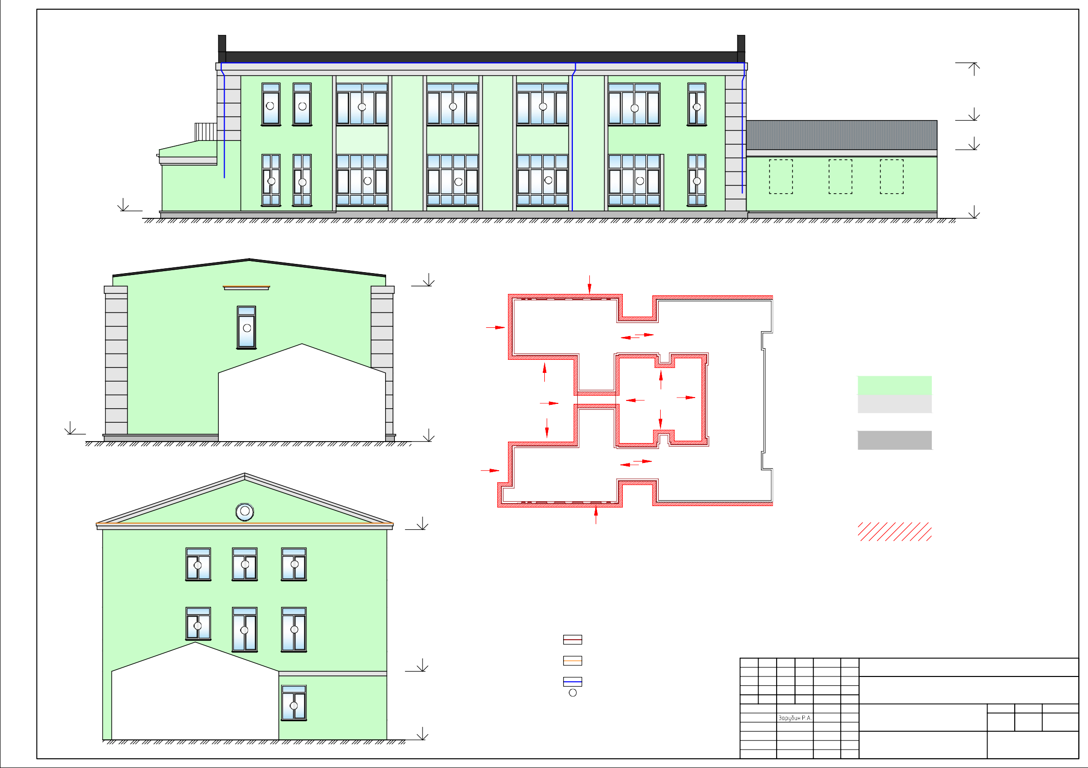Копировал Формат A2

### Вид на фасад Б до

Вид на фасад В до

+8.500 +8.500

Ок.3

Ок.1

Ок.3

Ок.3

Ок.1

Ок.1

+3.350

+0.400

0.000

+0.400

Ок.2

Ок.4

Ок.4

Ок.2

Ок.2

0.000

### Вид на фасад Г до

+7.200

### Схема расположения видов на фасад

Ок.7

1700

Ок.7

Ок.7

Ок.7

Ок.7 Ж

+3.600

1550

Е

+2.200

0.000

Ж.2

Ж.1

Ок.1

Условные обозначения:

-фасад подверженный капитальному ремонту;

* карниз над декоративными молдингами;
* система удаления воды

-марка оконного проема;

Сводная спецификация на основные демонтажные работы на видах фасада Б-Д

Ок.1

Ок.1

### Вид на фасад Д до

Ок.3

Ок.3

Д Г

В

+8.500

Б

И К

З Л

A.2

A.1

Поз.

Локализация

Изображение отделочного материала

Наименование

Ед. изм.

Объем A

1. Стены фасада
2. Стены фасада

Молдинги

1. фасада

Молдинги

1. фасада
2. Цоколь Система
3. удаления воды
4. Окна
5. Окна

Очистка наружных фасадов м2 Демонтаж металлических 2

ворот м

Демонтаж молдингов м2 Демонтаж отлива над

молдинагми м

Отбивка цоколя от старого 2

защитного слоя м

Демонтаж системы удаления

воды м

Демонтаж отливов м

Демонтаж декоративных 2

элементов под окнами м

274,1

50,1

121,2

2,6

25,5

103,5

43,2

40,4

+0.400

Ок.2

Ок.2

Ок.4

Ок.4

+3.350

0.000

Изм. Кол. уч. Лист № док.

Подп

Дата

## 044П-ЦЭОК-04-22-Ю/Ф

Проект капитального ремонта фасада здания учебного корпуса Литер Е, Е1, Е2, Е3, Е4,Е5, Е6 ГАПОУ «ОТТ имени А. И. Стеценко»,расположенного по адресу г. Орск, пр. Ленина, 33

1. Окна
2. Окна

Очистка наружных

откосов окон

Демонтаж окна марки Ок.4

м2

шт.

40,8

1

Выполнил Проверил

Соболь А.Л.

Капитальный ремонт фасада

Стадия

П-

Лист

6

Листов

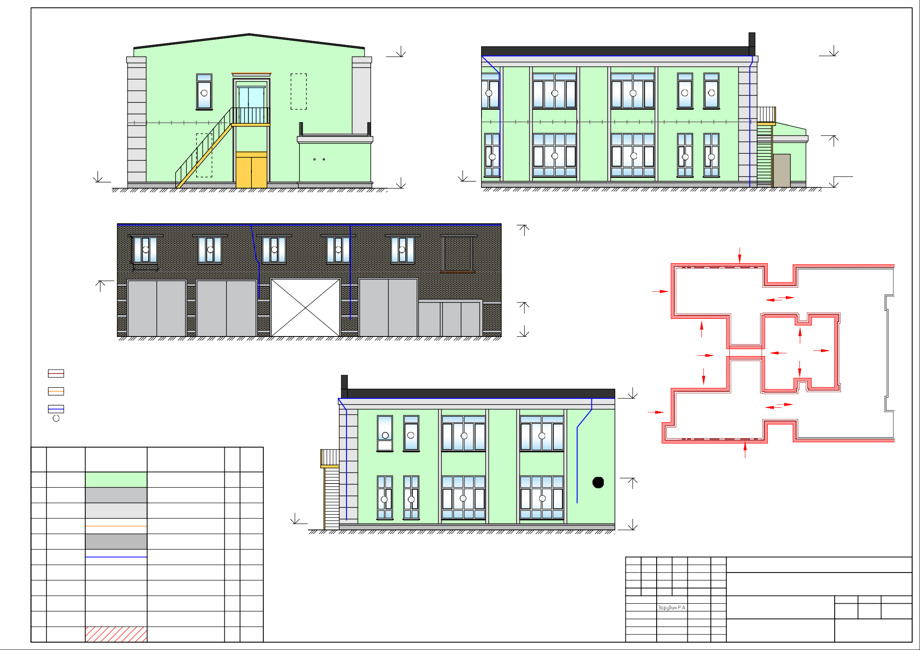

13 Отмостка

Демонтаж существующей отмостки

м2 76,6

Вид на фасад Б, В, Г, Д до, схема расположения видов на фасад

Копировал

ООО "Центр экспертизы, оценки и кадастра"

Формат A2

### Вид на фасад Ж до

Деревянное окно (демонтаж)

+8.500

+5.350

+3.750

+0.400

Ок.8 Ок.8 Ок.8

Ок.1

Ок.2

Ок.3

Ок.2

Ок.3

Ок.2

Ок.3

Ок.2

Ок.3

Ок.2

Ок.1

Ок.2

Ок.1

Ок.2

0.000

Ок.1

Условные обозначения:

-фасад подверженный капитальному ремонту;

* карниз над декоративными молдингами;
* система удаления воды

-марка оконного проема;

### Вид на фасад Е до Вид на фасад Ж.2 до

+8.500

Ок.11

+11.500

Ок.1

Ок.5

.5

Ок

.5

Ок

Ок.1

### Схема расположения

видов на фасад

Ж

+0.400

.5

Ок

0.000

.6

Ок

.6

Ок

Е

Ж.2

Ж.1

### Вид на фасад Ж.1 до

+8.500

Д

И К

Г

З Л

0.000 В

Сводная спецификация на основные демонтажные

работы на видах фасада Е-Ж.2 Б

A.2

A.1

Ок.1

Поз.

Локализация

Изображение

отделочного материала

Наименование

Ед. изм.

Объем

+0.400

0.000

1. Стены фасада Молдинги
2. фасада

Молдинги

1. фасада
2. Цоколь Система
3. удаления воды
4. Окна

Очистка наружных фасадов м2 Демонтаж наружных молдингов 2

фасадов м

Демонтаж отлива над молдинагми м

Отбивка цоколя от старого 2

защитного слоя м

Демонтаж системы удаления

воды м

Демонтаж отливов м

463,0

146,4

27,2

28,4

56,1

43,7

A

## 044П-ЦЭОК-04-22-Ю/Ф

1. Окна

Демонтаж декоративных элементов под окнами

м2 48,8

Изм. Кол. уч. Лист № док.

Подп

Дата

Проект капитального ремонта фасада здания учебного корпуса Литер

Е, Е1, Е2, Е3, Е4,Е5, Е6 ГАПОУ «ОТТ имени А. И. Стеценко»,расположенного по адресу г. Орск, пр. Ленина, 33

1. Окна
2. Окна

Очистка наружных откосов окон

Демонтаж деревянного окна

м2

шт.

42,7

2

Выполнил Проверил

Соболь А.Л.

Капитальный ремонт фасада

Стадия

П-

Лист

7

Листов

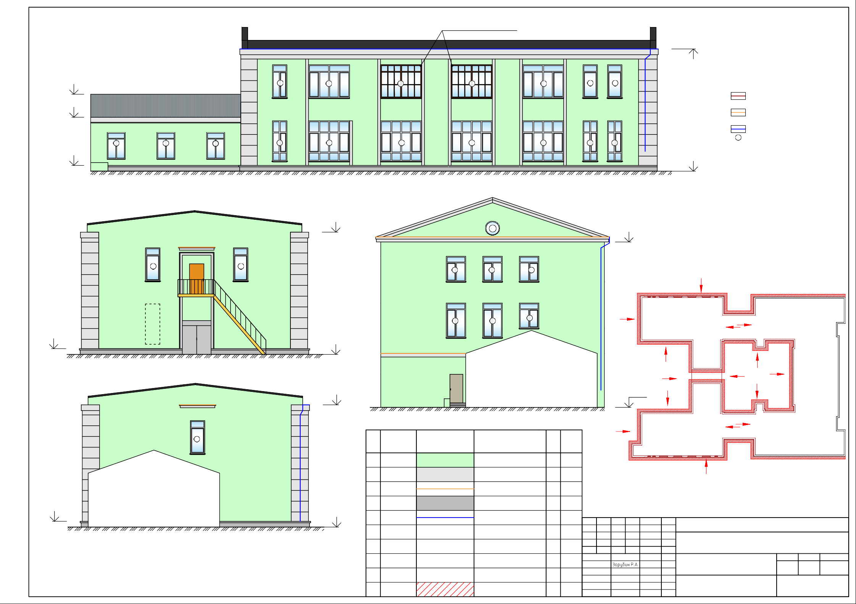

Отмостка11

Демонтаж существующей отмостки

м2 100,1

Вид на фасад Е, Ж, Ж.1, Ж.2 до, схема расположения видов на фасад

Копировал

ООО "Центр экспертизы, оценки и кадастра"

Формат A2

### Вид на фасад Л до

Вид на фасад И до

+11.850 +11.850

Ок.11 Ок.11

Ок.5

Ок.5

Ок.5

Ок.5

Ок.5

.5

Ок

.5

Ок

.5

Ок

Ок.10 Ок.10

Ок.6

Ок.6

Ок.6

Ок.6

Ок.6

Ок.6

Ок.6

Ок.6

+3.750

Ок.10

Ок.10

+3.750

+0.500

Ок.9

Ок.9

Ок.9

Ок.9

Ок.12

Ок.12

Ок.12

Ок.12

Ок.12

Ок.9

Ок.9

Ок.9

Ок.9

+0.500

0.000

### Вид на фасад З до Вид на фасад К до

+0.000

+7.200

Ок.7

Ок.7

Ок.7

Ок.7

Ок.7

Ок.7

+3.700

Ок.5

Ок.5

Ок.5

Ок.5

Ок.5

Ок.5

Ок.5

Ок.5

Ок.5

.5

Ок

Ок.13

Ок.13

Ок.13

Ок.13

Ок.13

Ок.13

0.000

Сводная спецификация на основные демонтажные работы на видах фасада З-Л

### Схема расположения видов на фасад

Ж

Ок.6

Ок.6

Ок.6

Ок.6

Ок.6

Ок.6

Ок.6

Ок.6

Ок.6

Ок.6

Поз.

Локализация

Изображение отделочного материала

Наименование

Ед. изм.

Объем

1. Стены фасада Молдинги
2. фасада

Молдинги

1. фасада

Очистка наружных фасадов м2 Демонтаж наружных молдингов 2

фасадов м

Демонтаж отлива над молдинагми м

506,6 Е

64,9

44,4

Ж.2

Ж.1

Ок.9

Ок.9

Ок.9

Ок.9

Ок.14

Ок.14

Ок.9

Ок.9

Ок.9

Ок.9

1. Цоколь

Система

1. удаления воды
2. Окна
3. Окна
4. Окна

Отбивка цоколя от старого 2

защитного слоя м

Демонтаж системы удаления

воды м

Демонтаж отливов м

Демонтаж декоративных м2 элементов под окнами

Очистка наружных 2

откосов окон м

35,3

Д

124,9 Г

82,4

В

75,6

96,1

Б

И К

З Л

A.2

Ок.1

Условные обозначения:

-фасад подверженный капитальному ремонту;

* карниз над декоративными молдингами;
* система удаления воды

-марка оконного проема;

## 044П-ЦЭОК-04-22-Ю/Ф

Проект капитального ремонта фасада здания учебного корпуса Литер Е, Е1, Е2, Е3, Е4,Е5, Е6 ГАПОУ «ОТТ имени А. И. Стеценко»,расположенного по

1. Окна
2. Стены фасада

Демонтаж окно марки Ок.13

Расширение оконного проема марки Ок.13 по высоте на 500 мм

шт.

м2

6

2,4

A.1

Изм. Кол. уч. Лист № док.

Выполнил

Подп

Дата

адресу г. Орск, пр. Ленина, 33

Стадия Лист

Капитальный ремонт фасада

Листов

1. Отмостка

Демонтаж существующей отмостки

м2 127,9

Проверил

Соболь А.Л.

П- 8

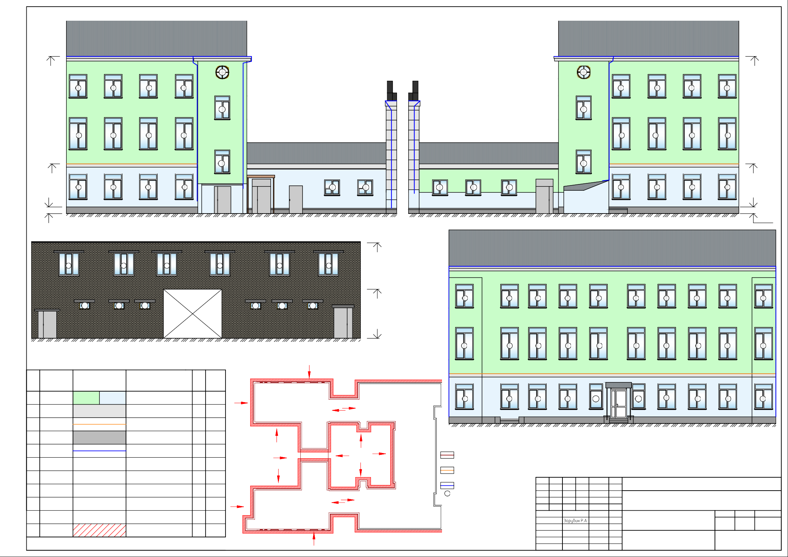Вид на фасад З, И, Л, К до, схема

A расположения видов на фасад

Копировал

ООО "Центр экспертизы, оценки и

кадастра"

Формат A2

### Вид на фасад А после

+8.500

+8.200

.1

Ок

Ок.3

Ок.1

Ок.1

Ок.3

Ок.3

Ок.3

+5.350

+3.750

+3.350

+0.400

Ок.2

Ок.2

Ок.4

Ок.4

Ок.4

Ок.4

Ок.2

0.000

### Сводная спецификация элементов отделки фасадов А, А.1, А.2

|  |  |  |
| --- | --- | --- |
| Кол. | ед.кг. | изм |
| 4 | -шт |  |
| 4 | -шт |  |
| 32,8 | -м |  |
| 32 | -м | 2 |
| 4 | -м | 2 |
| 28,9 | -м |  |
| 2 | -шт |  |

Масса

|  |  |  |  |  |  |  |  |  |  |  |  |  |
| --- | --- | --- | --- | --- | --- | --- | --- | --- | --- | --- | --- | --- |
| Поз.Обо | значение | Наименование | Кол. | ед.кг. | изм | Поз.Обо | значение | Наименование | Кол. | ед.кг. | изм | Поз |
| 1 |  | Отсыпка ПГС t=100 мм | 87,0 | -м | 2 | 19 |  | Грунтовка г/п Weber.prim А10-1 слой |  |  |  | 40 |
| 2 |  | Отсыпка щебнем (фр. 20-40мм) отмостки с | 87,0 | -м | 2 | 20 |  | Клеящая смесь Weber.therm A100 с |  |  |  | 41 |
|  |  | трамбованием t=50мм |  |  |  |  |  | стеклосеткой Weber.therm R131 4-6мм |  |  |  |  |

Ед.

Масса

Ед.

.Обозначение

Наименование

Масса

Ед.

Устройство отмостки

3

4

5

6

7

8

Устройство цоколя

9

10

11

12

13

14

15

Устройство отделки фасада

Устройство асфальтобетонной отмостки шириной 1м и t=50мм

Пропитка обреза и примыкания к цоколю отмостки битумом

Огрунтовка поверхностей цоколя грунтовкой г/п Weber.prim A10 - 1 слой

Сплошное выравнивание ц/п раствором класса бетона В15

Обмазочная гидроизоляция мастикой Технониколь №24 (1 слой)

Клеящая смесь Weber.therm A100 c

стеклосеткой Weber.therm R131 - 4-6 мм

Грунтовка Weber.therm Uni под штукатурку - 1 слой

Декоративная штукатурка Weber. pas marmolit - 2 мм Weber.prim A10 - 1 слой

Огрунтовка поверхностей цоколя грунтовкой г/п Weber.prim A10 - 1 слой

Краска Ceresit CT54 (в 2 слоя)

Грунтовка г/п Weber.prim А10-1 слой

Клеящая смесь Weber.therm A100 с стеклосеткой Weber.therm R131 4-6мм

Грунтовка Weber.prim Uni

под штукатурку-1 слой

Штукатурка силиконовая

87,0 -м

21,5 -м

24,7 -м

431,1+50 -м

2 21

2 22

23

24

25

26

2

30

31

32

33

34

35

36

2

Устройство наружных откосов

Устройство отливов в оконных проемах

Устройство декоративных элементов

(молдингов) фасада

Грунтовка Weber.prim Uni

под штукатурку-1 слой

Штукатурка силиконовая Weber.pas silikon-2 мм

Грунтовка г/п Weber.prim А10-1 слой Краска Ceresit CT54 (в 2 слоя) Монтажная пена

Устройство отлива

Грунтовка г/п Weber.prim А10-1 слой Штукатурка цем.п. по сетке

типа Streck 20 мм

Клеевой слой Weber.therm A100 4-6 мм

Экструдированный пенополистирол ТЕХНОНИКОЛЬ XPS ТЕХНОПЛЕКС-50мм

Клеящая смесь Weber.therm A100с стеклосеткой Weber.therm R131- 4-6мм

Грунтовка Weber.prim Uni

под штукатурку-1 слой

Декоративная штукатурка weber.pas marmolit- 2мм

28,7

39,4

39,4

66,7

-м 2

-м.п.

-м.п.

-м 2

42

43 Устройство системы удаления

воды

44

45

46

Воронка выпускная D185/150

ГК "Металл Профиль"

Колено трубы D150

ГК "Металл Профиль"

Труба водосточная D150

ГК "Металл Профиль"

Держатель трубы D150

ГК "Металл Профиль"

Колено трубы сливное D150

ГК "Металл Профиль"

Желоб водосточный D150

ГК "Металл Профиль"

Заглушка желоба D150

ГК "Металл Профиль"

## 044П-ЦЭОК-04-22-Ю/Ф

Проект капитального ремонта фасада здания учебного корпуса Литер Е, Е1, Е2, Е3, Е4,Е5, Е6 ГАПОУ «ОТТ имени А. И. Стеценко»,расположенного по

16 Weber.pas silikon-2 мм

37 Грунтовка г/п Weber.prim А10-1 слой

Изм. Кол. уч. Лист № док.

Подп

Дата

адресу г. Орск, пр. Ленина, 33

Стадия Лист

Листов

1. Грунтовка г/п Weber.prim А10-1 слой 38
2. Краска Ceresit CT54 (в 2 слоя)

Краска Ceresit CT54 (в 2 слоя)

Выполнил Проверил

Соболь А.Л.

Капитальный ремонт фасада

П- 9

Вид на фасад А после

ООО "Центр экспертизы, оценки и кадастра"

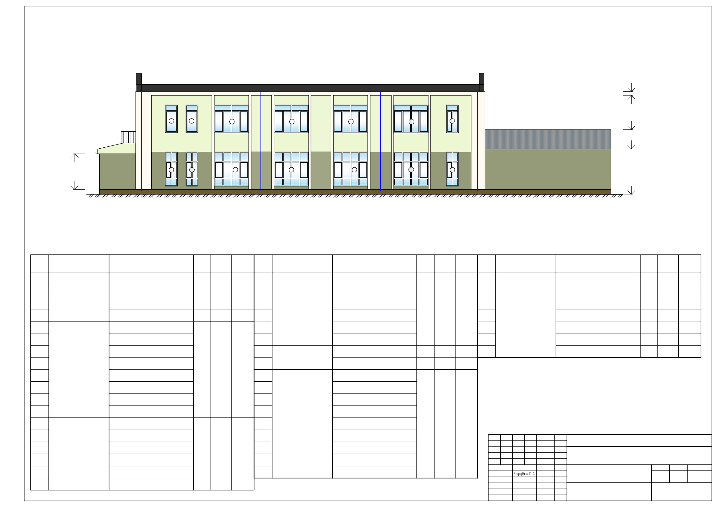Копировал Формат A2

|  |  |  |  |  |  |  |  |  |  |  |  |  |  |  |  |  |
| --- | --- | --- | --- | --- | --- | --- | --- | --- | --- | --- | --- | --- | --- | --- | --- | --- |
|  | Вид на фасад А.2 после | +11.550  +3.500  0.000  Вид на фасад А.1 после  Ок.1 |  |  |  | Схема расположения видов на фасад  Ж  Ж.2  Ж.1  Д  И К  Г  З Л  В  A.2  A.1  A | | | | | | | |  |  |  |
| +11.850 |  |  |  |  |
|  | Ок.11 |  |  |  |
|  |  |  |  |  |
|  |  |  |  | Е |
|  |  |  |  |  |
|  | Ок.5 Ок.5 Ок.5 |  |  |  |
|  | Ок.5 |  |  |  |
|  | Ок.6 Ок.6 |  |  |  |
|  |  |  | Б |  |
|  | Ок.9 |  |  |  |
| +0.400 |  |  |  |  |
|  |  | +8.500 |  |  |
|  |  |  |  |  |
|  | +3.500 |  |  |  |
|  | +0.400 | 0.000 |  |  |
|  |  |  |  |  |
|  | | | | | | |  |  |  |  |  |  | 044П-ЦЭОК-04-22-Ю/Ф | | | |
|  |  |  |  |  |  |
|  |  |  |  |  |  | Проект капитального ремонта фасада здания учебного корпуса Литер Е, Е1, Е2, Е3, Е4,Е5, Е6 ГАПОУ «ОТТ имени А. И. Стеценко»,расположенного по адресу г. Орск, пр. Ленина, 33 | | | |
|  |  |  |  |  |  |
| Изм. | Кол. уч. | Лист | № док. | Подп | Дата |
|  | |  | |  |  | Капитальный ремонт фасада | Стадия | Лист | Листов |
| Выполнил | |  | |  |  | П- | 10 |  |
| Проверил | | Соболь А.Л. | |  |  |
|  | |  | |  |  | Вид на фасад А.1, А.2 после, схема расположения видов на фасад | ООО "Центр экспертизы, оценки и кадастра" | | |
|  | |  | |  |  |
|  | |  | |  |  |

Копировал Формат A2

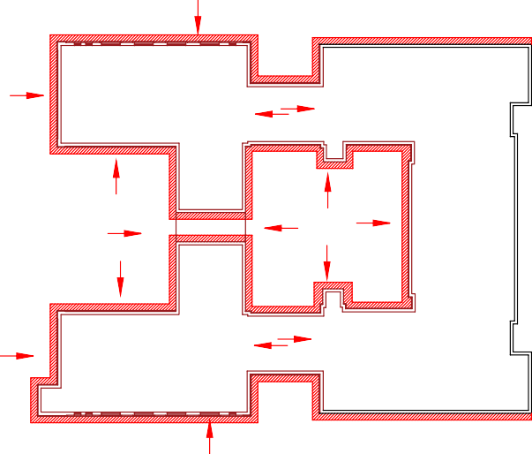

|  |  |  |  |  |  |  |  |  |  |  |  |  |  |  |  |  |  |  |  |  |  |  |  |  |  |  |  |  |  |
| --- | --- | --- | --- | --- | --- | --- | --- | --- | --- | --- | --- | --- | --- | --- | --- | --- | --- | --- | --- | --- | --- | --- | --- | --- | --- | --- | --- | --- | --- |
| Вид на фасад В после  Вид на фасад Б после  +8.500  +8.500  Ок.1  Ок.3 Ок.3 Ок.3 Ок.1 Ок.1  +3.500  +3.350  Ок.2 Ок.4 Ок.4 Ок.2 Ок.2  +0.400  0.000 +0.400  0.000  Сводная спецификация элементов отделки фасадов Б-Д | | | | | | | | | | | | | | | | | | | | | | | | | | | | | |
|  | Поз.Обо | значение | Наименование | Кол. | Масса ед.кг. | Ед. изм | Поз.Обо | значение | Наименование | Кол. | Масса ед.кг. | Ед. изм | Поз.Обо | | значение | | | | | | Наименование | | Кол. | | Масса ед.кг. | | Ед. изм | |  |
| 1 | Устройство отмостки | Отсыпка ПГС t=100 мм | 76,6 | -м | 2 | 19 | Устройство наружных откосов | Грунтовка г/п Weber.prim А10-1 слой | 30,7 | -м | 2 | 39 | | Устройство секционных ворот | | | | | | Металлические секционные ворота | | 50,1 | | -м | | 2 | |
| 2 | Отсыпка щебнем (фр. 20-40мм) отмостки с  трамбованием t=50мм | 76,6 | -м | 2 | 20 | Клеящая смесь Weber.therm A100 с  стеклосеткой Weber.therm R131 4-6мм | 40 | | Устройство системы удаления воды | | | | | | Воронка выпускная D185/150  ГК "Металл Профиль" | | 10 | | -шт | |  | |
| 3 | Устройство асфальтобетонной отмостки шириной 1м и t=50мм | 76,6 | -м | 2 | 21 | Грунтовка Weber.prim Uni  под штукатурку-1 слой | 41 | | Колено трубы D150  ГК "Металл Профиль" | | 10 | | -шт | |  | |
| 4 | Пропитка обреза и примыкания к цоколю  отмостки битумом | 19,2 | -м | 2 | 22 | Штукатурка силиконовая Weber.pas  silikon-2 мм | 42 | | Труба водосточная D150  ГК "Металл Профиль" | | 76,8 | | -м | |  | |
| 5 | Устройство цоколя | Огрунтовка поверхностей цоколя грунтовкой г/п Weber.prim A10 - 1 слой | 25,5 | -м | 2 | 23 | Грунтовка г/п Weber.prim А10-1 слой | 43 | | Держатель трубы D150  ГК "Металл Профиль" | | 76 | | -м | | 2 | |
| 6 | Сплошное выравнивание ц/п раствором  класса бетона В15 | 24 | Краска Ceresit CT54 (в 2 слоя) | 44 | | Колено трубы сливное D150  ГК "Металл Профиль" | | 10 | | -м | | 2 | |
| 7 | Обмазочная гидроизоляция мастикой  Технониколь №24 (1 слой) | 25 | Устройство отливов в оконных проемах | Монтажная пена | 43,2 | -м.п. |  | 45 | | Желоб водосточный D150  ГК "Металл Профиль" | | 60,4 | | -м | |  | |
| 8 | Клеящая смесь Weber.therm A100 c  стеклосеткой Weber.therm R131 - 4-6 мм | 26 | Устройство отлива | 43,2 | -м.п. |  | 46 | | Заглушка желоба D150  ГК "Металл Профиль" | | 6 | | -шт | |  | |
| 9 | Грунтовка Weber.therm Uni под штукатурку - 1 слой | 27 | Установка оконного блока | Монтажная полиуретановая пена | 19,5 | -м.п. |  | 47 | | Усиление проема | | | | | | Усиление проема (смотреть лист 19) | | - | | - | | - | |
| 10 | Декоративная штукатурка Weber. pas marmolit - 2 мм Weber.prim A10 - 1 слой | 28 | Оконный блок из ПВХ с двойным  стеклопакетом | 8,1 | -м | 2 | 48 | | Установка железобетонных перемычек в 3  ряда марки 2ПБ 19-3 по ГОСТ 948-2016 | | 9 | | - | | - | |
| 11 | Огрунтовка поверхностей цоколя грунтовкой г/п Weber.prim A10 - 1 слой | 29 | Стяжка ц/п класса В15 | 7,6 | -м | 2 | 49 | | Кладка по фасаду | | | | | | Заделка проема красным полнотелым  кирпичом 250х120х65 мм | | 23,8 | | -м | | 3 | |
| 12 | Краска Ceresit CT54 (в 2 слоя) | 30 | Устройство декоративных элементов  (молдингов) фасада | Грунтовка г/п Weber.prim А10-1 слой | 74,8 | -м | 2 |  | | | | | | | | | | | | | | | | |
| 13 | Устройство отделки фасада | Грунтовка г/п Weber.prim А10-1 слой | 410,8 | -м | 2 | 31 | Штукатурка цем.п. по сетке  типа Streck 20 мм |
| 14 | Клеящая смесь Weber.therm A100 с  стеклосеткой Weber.therm R131 4-6мм | 32 | Клеевой слой Weber.therm A100 4-6 мм |
| 15 | Грунтовка Weber.prim Uni  под штукатурку-1 слой | 33 | Экструдированный пенополистирол ТЕХНОНИКОЛЬ XPS ТЕХНОПЛЕКС-50мм |
|  |  | |  |  |  |  |  | | 044П-ЦЭОК-04-22-Ю/Ф | | | | | | | |
| 16 | Штукатурка силиконовая  Weber.pas silikon-2 мм | 34 | Клеящая смесь Weber.therm A100с стеклосеткой Weber.therm R131- 4-6мм |  | |  |  |  |  |  | |
|  | |  |  |  |  |  | | Проект капитального ремонта фасада здания учебного корпуса Литер  Е, Е1, Е2, Е3, Е4,Е5, Е6 ГАПОУ «ОТТ имени А. И. Стеценко»,расположенного по адресу г. Орск, пр. Ленина, 33 | | | | | | | |
| 17 | Грунтовка г/п Weber.prim А10-1 слой | 35 | Грунтовка Weber.prim Uni  под штукатурку-1 слой |  | |  |  |  |  |  | |
| Изм. | | Кол. уч. | Лист | № док. | Подп | Дата | |
| 18 | Краска Ceresit CT54 (в 2 слоя) | 36 | Декоративная штукатурка weber.pas marmolit- 2мм |  | | |  | |  |  | | Капитальный ремонт фасада | | Стадия | | Лист | | Листов | |
| Выполнил | | |  | |  |  | | П- | | 11 | |  | |
|  | | | | | | | 37 | Грунтовка г/п Weber.prim А10-1 слой | Проверил | | | Соболь А.Л. | |  |  | |
|  | | |  | |  |  | | Вид на фасад Б, В после | | ООО "Центр экспертизы, оценки и кадастра" | | | | | |
| 38 | Краска Ceresit CT54 (в 2 слоя) |  | | |  | |  |  | |
|  | | |  | |  |  | |

Копировал Формат A2

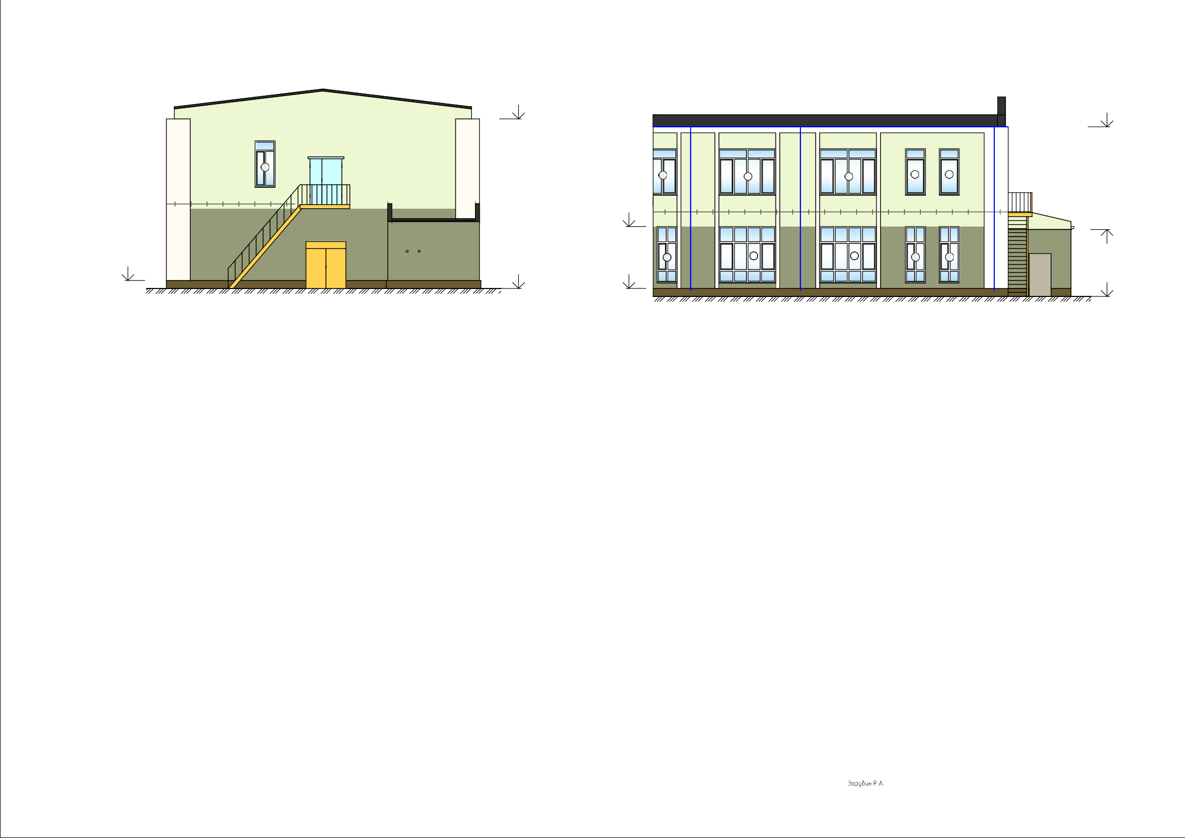

|  |  |  |  |  |  |  |  |  |  |  |
| --- | --- | --- | --- | --- | --- | --- | --- | --- | --- | --- |
| Вид на фасад Г после  +7.200  Ок.7 Ок.7 Ок.7 Ок.7 Ок.7  +3.600  Ок.7 Ок.7 Ок.7 +2.200  0.000  Схема расположения видов на фасад  3 Железобетонные перемычки  Ж  Е  Ж.2  Ж.1  Вид на фасад Д после  +8.500 Д И К  Г  З Л  В  Ок.1 Ок.1 Ок.3 Ок.3  A.2  Б  +3.500 A.1  Ок.2 Ок.2 Ок.4  A  +0.400  0.000  Усиление проема | | | | | | | | | | |
|  |  |  |  |  |  |  | 044П-ЦЭОК-04-22-Ю/Ф | | | |
|  |  |  |  |  |  |
|  |  |  |  |  |  | Проект капитального ремонта фасада здания учебного корпуса Литер Е, Е1, Е2, Е3, Е4,Е5, Е6 ГАПОУ «ОТТ имени А. И. Стеценко»,расположенного по адресу г. Орск, пр. Ленина, 33 | | | |
|  |  |  |  |  |  |
| Изм. | Кол. уч. | Лист | № док. | Подп | Дата |
|  | |  | |  |  | Капитальный ремонт фасада | Стадия | Лист | Листов |
| Выполнил | |  | |  |  | П- | 12 |  |
| Проверил | | Соболь А.Л. | |  |  |
|  | |  | |  |  | Вид на фасад Г, Д после, схема расположения видов на фасад | ООО "Центр экспертизы, оценки и кадастра" | | |
|  | |  | |  |  |
|  | |  | |  |  |

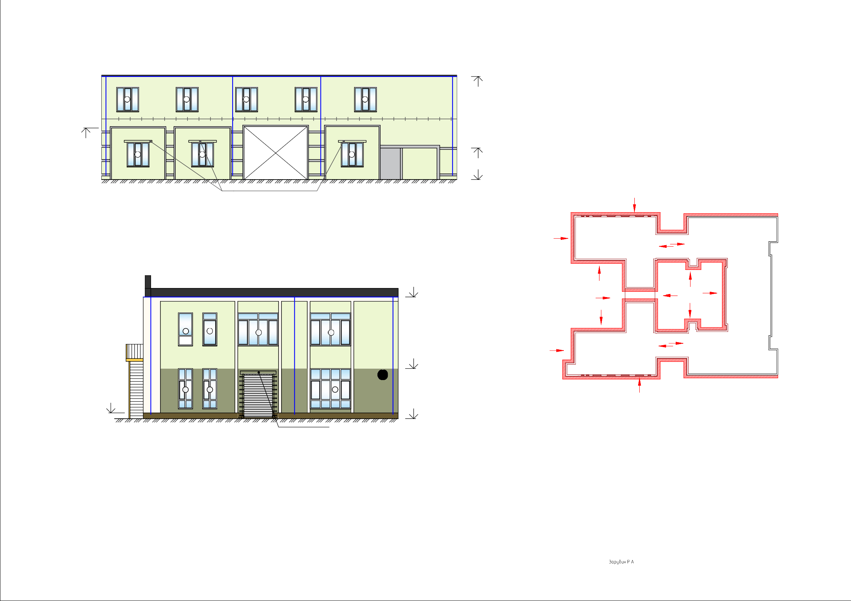Копировал Формат A2

|  |  |  |  |  |  |  |  |  |  |  |  |  |  |  |  |  |  |  |  |  |  |  |  |  |  |  |  |  |  |  |
| --- | --- | --- | --- | --- | --- | --- | --- | --- | --- | --- | --- | --- | --- | --- | --- | --- | --- | --- | --- | --- | --- | --- | --- | --- | --- | --- | --- | --- | --- | --- |
|  |  | +0.400 | Ок.8 | Ок.8 | Ок.8 | |  | Вид на фасад Ж после  Ок.1 Ок.3 Ок.3 Ок.3  Ок.2 Ок.4 Ок.4 Ок.4  Сводная спецификация элементов отделки фасадов Е-Ж.2 | | | | | | Ок.3  Ок.4 | |  |  |  | Ок.1  Ок.2 | Ок.1  Ок.2 |  |  | +8.500  +8.200  +3.500  0.000 |  |  |  |  |  |  |  |
|  | Поз.Обо | значение | Наименование | | Кол. | Масса ед.кг. | Ед. изм | Поз.Обо | значение | Наименование | Кол. | Масса ед.кг. | Ед. изм | Поз.Обо | | значение | | | | | | Наименование | | Кол. | | Масса ед.кг. | | Ед. изм | |  |
| 1 | Устройство отмостки | Отсыпка ПГС t=100 мм | | 100,1 | -м | 2 | 19 | Устройство наружных откосов | Грунтовка г/п Weber.prim А10-1 слой | 32,9 | -м | 2 | 40 | | Устройство системы удаления воды | | | | | | Воронка выпускная D185/150  ГК "Металл Профиль" | | 4 | | -шт | |  | |
| 2 | Отсыпка щебнем (фр. 20-40мм) отмостки с  трамбованием t=50мм | | 100,1 | -м | 2 | 20 | Клеящая смесь Weber.therm A100 с  стеклосеткой Weber.therm R131 4-6мм | 41 | | Колено трубы D150  ГК "Металл Профиль" | | 4 | | -шт | |  | |
| 3 | Устройство асфальтобетонной отмостки  шириной 1м и t=50мм | | 100,1 | -м | 2 | 21 | Грунтовка Weber.prim Uni  под штукатурку-1 слой | 42 | | Труба водосточная D150  ГК "Металл Профиль" | | 32,8 | | -м | |  | |
| 4 | Пропитка обреза и примыкания к цоколю  отмостки битумом | | 25,1 | -м | 2 | 22 | Штукатурка силиконовая Weber.pas  silikon-2 мм | 43 | | Держатель трубы D150  ГК "Металл Профиль" | | 32 | | -м | | 2 | |
| 5 | Устройство цоколя | Огрунтовка поверхностей цоколя  грунтовкой г/п Weber.prim A10 - 1 слой | | 28,5 | -м | 2 | 23 | Грунтовка г/п Weber.prim А10-1 слой | 44 | | Колено трубы сливное D150  ГК "Металл Профиль" | | 4 | | -м | | 2 | |
| 6 | Сплошное выравнивание ц/п раствором  класса бетона В15 | | 24 | Краска Ceresit CT54 (в 2 слоя) | 45 | | Желоб водосточный D150  ГК "Металл Профиль" | | 28,9 | | -м | |  | |
| 7 | Обмазочная гидроизоляция мастикой  Технониколь №24 (1 слой) | | 25 | Устройство отливов в оконных проемах | Монтажная пена | 43,7 | -м.п. |  | 46 | | Заглушка желоба D150  ГК "Металл Профиль" | | 2 | | -шт | |  | |
| 8 | Клеящая смесь Weber.therm A100 c  стеклосеткой Weber.therm R131 - 4-6 мм | | 26 | Устройство отлива | 43,7 | -м.п. |  |  | | | | | | | | | | | | | | | | |
| 9 | Грунтовка Weber.therm Uni под  штукатурку - 1 слой | | 27 | Установка оконного блока | Монтажная полиуретановая пена | 20,6 | -м.п. |  |
| 10 | Декоративная штукатурка Weber. pas  marmolit - 2 мм Weber.prim A10 - 1 слой | | 28 | Оконный блок из ПВХ с двойным  стеклопакетом | 13,2 | -м | 2 |
| 11 | Огрунтовка поверхностей цоколя  грунтовкой г/п Weber.prim A10 - 1 слой | | 29 | Стяжка ц/п класса В15 | 3,0 | -м | 2 |
| 12 | Краска Ceresit CT54 (в 2 слоя) | | 30 | Устройство декоративных элементов  (молдингов) фасада | Грунтовка г/п Weber.prim А10-1 слой | 129,3 | -м | 2 |
| 13 | Устройство отделки фасада | Грунтовка г/п Weber.prim А10-1 слой | | 480,7 | -м | 2 | 31 | Штукатурка цем.п. по сетке  типа Streck 20 мм |
| 14 | Клеящая смесь Weber.therm A100 с  стеклосеткой Weber.therm R131 4-6мм | | 32 | Клеевой слой Weber.therm A100 4-6 мм |
| 15 | Грунтовка Weber.prim Uni  под штукатурку-1 слой | | 33 | Экструдированный пенополистирол  ТЕХНОНИКОЛЬ XPS ТЕХНОПЛЕКС-50мм |
| 16 | Штукатурка силиконовая  Weber.pas silikon-2 мм | | 34 | Клеящая смесь Weber.therm A100с  стеклосеткой Weber.therm R131- 4-6мм |
| 17 | Грунтовка г/п Weber.prim А10-1 слой | | 35 | Грунтовка Weber.prim Uni  под штукатурку-1 слой |
|  | 18 |  | Краска Ceresit CT54 (в 2 слоя) | |  |  |  | 36 |  | Декоративная штукатурка weber.pas  marmolit- 2мм |  |  |  |  |  | |  |  |  |  |  | | 044П-ЦЭОК-04-22-Ю/Ф | | | | | | | |
|  | |  |  |  |  |  | |
|  | | | | | | | | 37 | Грунтовка г/п Weber.prim А10-1 слой |  | |  |  |  |  |  | | Проект капитального ремонта фасада здания учебного корпуса Литер Е, Е1, Е2, Е3, Е4,Е5, Е6 ГАПОУ «ОТТ имени А. И. Стеценко»,расположенного по адресу г. Орск, пр. Ленина, 33 | | | | | | | |
|  | |  |  |  |  |  | |
| 38 | Краска Ceresit CT54 (в 2 слоя) | Изм. | | Кол. уч. | Лист | № док. | Подп | Дата | |
|  | | |  | |  |  | | Капитальный ремонт фасада | | Стадия | | Лист | | Листов | |
|  | | | | | | | | | | | | | | | Выполнил | | |  | |  |  | | П- | | 13 | |  | |
| Проверил | | | Соболь А.Л. | |  |  | |
|  | | |  | |  |  | | Вид на фасад Ж после | | ООО "Центр экспертизы, оценки и кадастра" | | | | | |
|  | | |  | |  |  | |
|  | | |  | |  |  | |

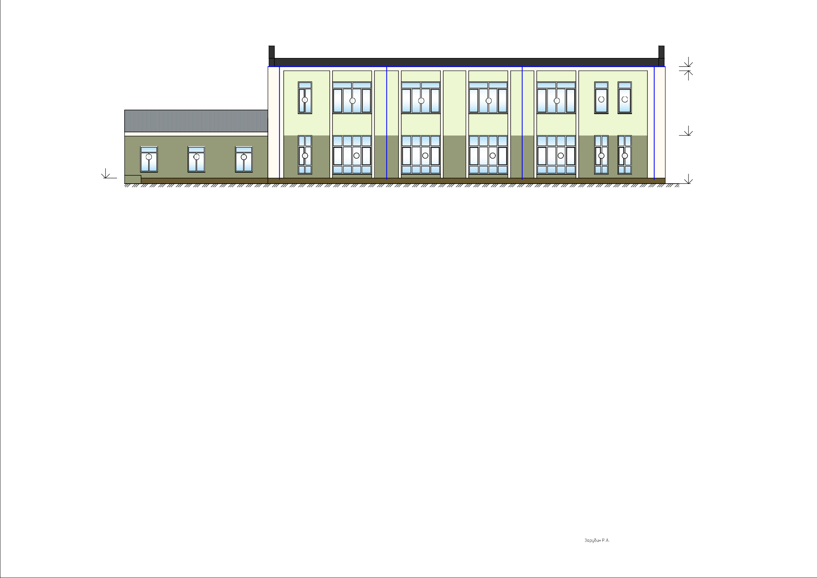Копировал Формат A2

|  |  |  |  |  |  |  |  |  |  |  |
| --- | --- | --- | --- | --- | --- | --- | --- | --- | --- | --- |
| Вид на фасад Ж.2 после  Вид на фасад Е после +11.850  Ок.11 +11.550  +8.500  Ок.5 Ок.5 Ок.5  Ок.1 Ок.1  Ок.5  Ок.6 Ок.6  +3.500  +0.400  0.000  +0.400  0.000  Схема расположения видов на фасад  Вид на фасад Ж.1 после Ж  Е  +8.500 Ж.2  Ж.1  Д  Ок.1 И К  Г  З Л  +3.500 В  A.2  Б  +0.400 A.1  0.000  A | | | | | | | | | | |
|  |  |  |  |  |  |  | 044П-ЦЭОК-04-22-Ю/Ф | | | |
|  |  |  |  |  |  |
|  |  |  |  |  |  | Проект капитального ремонта фасада здания учебного корпуса Литер Е, Е1, Е2, Е3, Е4,Е5, Е6 ГАПОУ «ОТТ имени А. И. Стеценко»,расположенного по адресу г. Орск, пр. Ленина, 33 | | | |
|  |  |  |  |  |  |
| Изм. | Кол. уч. | Лист | № док. | Подп | Дата |
|  | |  | |  |  | Капитальный ремонт фасада | Стадия | Лист | Листов |
| Выполнил | |  | |  |  | П- | 14 |  |
| Проверил | | Соболь А.Л. | |  |  |
|  | |  | |  |  | Вид на фасад Е, Ж.1, Ж.2 после, схема расположения видов на фасад | ООО "Центр экспертизы, оценки и кадастра" | | |
|  | |  | |  |  |
|  | |  | |  |  |

Копировал Формат A2

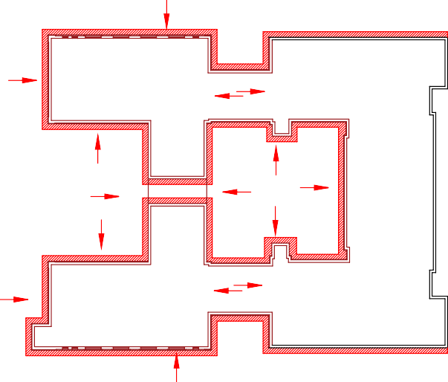

### Вид на фасад К после

+11.500

+11.000

Ок

.5

Ок

.5

Ок

.5

Ок

.5

Ок

.5

Ок

.5

Ок

.5

Ок

.5

Ок

.5

Ок

.5

+4.000

.6

Ок

.6

Ок

.6

Ок

.6

Ок

.6

Ок

.6

Ок

.6

Ок

.6

Ок

.6

Ок

.6

Ок

+0.500

Ок.14

0.000

.9

Ок

.9

Ок

.9

Ок

.9

Ок

.9

Ок

.9

Ок

.9

Ок

.9

Ок

Ок.14

### Сводная спецификация элементов отделки фасадов(продолжение)

|  |  |  |
| --- | --- | --- |
| Кол. | ед.кг. | изм |
| 16 | -шт |  |
| 16 | -шт |  |
| 161,1 | -м |  |
| 161 | -м | 2 |
| 16 | -м | 2 |
| 78,8 | -м |  |
| 8 | -шт |  |

Поз.Обозначение

1

2

Устройство отмостки

3

Наименование

Отсыпка ПГС t=100 мм

Отсыпка щебнем (фр. 20-40мм) отмостки с трамбованием t=50мм

Устройство асфальтобетонной отмостки шириной 1м и t=50мм

Пропитка обреза и примыкания к цоколю

Кол. 127,9

127,9

127,9

Масса ед.кг.

-м

-м

-м

Ед. изм

2

2

2

2

Поз.Обозначение

19

20

21

Устройство наружных

откосов

Наименование

Грунтовка г/п Weber.prim А10-1 слой

Клеящая смесь Weber.therm A100 с стеклосеткой Weber.therm R131 4-6мм

Грунтовка Weber.prim Uni

под штукатурку-1 слой

Штукатурка силиконовая Weber.pas

Кол.

78,6

Масса ед.кг.

-м

Ед. изм

2

Поз.Обозначение

40

41

42

Устройство системы удаления

Наименование Воронка выпускная D185/150

ГК "Металл Профиль"

Колено трубы D150

ГК "Металл Профиль"

Труба водосточная D150

ГК "Металл Профиль"

Держатель трубы D150

Масса

Ед.

4

5

6

7

8

Устройство цоколя

9

10

11

отмостки битумом Огрунтовка поверхностей цоколя

грунтовкой г/п Weber.prim A10 - 1 слой

Сплошное выравнивание ц/п раствором класса бетона В15

Обмазочная гидроизоляция мастикой Технониколь №24 (1 слой)

Клеящая смесь Weber.therm A100 c

стеклосеткой Weber.therm R131 - 4-6 мм

Грунтовка Weber.therm Uni под штукатурку - 1 слой

Декоративная штукатурка Weber. pas marmolit - 2 мм Weber.prim A10 - 1 слой

Огрунтовка поверхностей цоколя грунтовкой г/п Weber.prim A10 - 1 слой

32,0 -м

35,0 -м

22

23

24

25

Устройство отливов в оконных

проемах

26

2

27

28 Установка оконного блока

29

silikon-2 мм

Грунтовка г/п Weber.prim А10-1 слой Краска Ceresit CT54 (в 2 слоя) Монтажная пена

Устройство отлива

Монтажная полиуретановая пена

Оконный блок из ПВХ с двойным стеклопакетом

Стяжка ц/п класса В15

44,4

44,4

21,6

4,8

4,4

43

44

45

-м.п. 46

-м.п.

-м.п.

-м 2

-м 2

воды

ГК "Металл Профиль" Колено трубы сливное D150

ГК "Металл Профиль"

Желоб водосточный D150

ГК "Металл Профиль"

Заглушка желоба D150

ГК "Металл Профиль"

12

13

14

15

Устройство отделки фасада

16

17

Краска Ceresit CT54 (в 2 слоя)

Грунтовка г/п Weber.prim А10-1 слой

Клеящая смесь Weber.therm A100 с стеклосеткой Weber.therm R131 4-6мм

Грунтовка Weber.prim Uni

под штукатурку-1 слой

Штукатурка силиконовая

Weber.pas silikon-2 мм

Грунтовка г/п Weber.prim А10-1 слой

641,9 -м

30

31

32

1. Устройство декоративных

2 элементов

1. (молдингов) фасада

35

Грунтовка г/п Weber.prim А10-1 слой Штукатурка цем.п. по сетке

типа Streck 20 мм

Клеевой слой Weber.therm A100 4-6 мм

Экструдированный пенополистирол ТЕХНОНИКОЛЬ XPS ТЕХНОПЛЕКС-50мм

Клеящая смесь Weber.therm A100с стеклосеткой Weber.therm R131- 4-6мм

Грунтовка Weber.prim Uni

под штукатурку-1 слой

46,6 -м 2

Изм. Кол. уч. Лист № док.

Подп

Дата

## 044П-ЦЭОК-04-22-Ю/Ф

Проект капитального ремонта фасада здания учебного корпуса Литер Е, Е1, Е2, Е3, Е4,Е5, Е6 ГАПОУ «ОТТ имени А. И. Стеценко»,расположенного по адресу г. Орск, пр. Ленина, 33

18 Краска Ceresit CT54 (в 2 слоя)

Декоративная штукатурка weber.pas

1. marmolit- 2мм
2. Грунтовка г/п Weber.prim А10-1 слой

Выполнил Проверил

Соболь А.Л.

Капитальный ремонт фасада

Стадия

П-

Лист

15

Листов

Вид на фасад К после, схема расположения ООО "Центр экспертизы, оценки и

1. Краска Ceresit CT54 (в 2 слоя)

видов на фасад

кадастра"

Копировал Формат A2

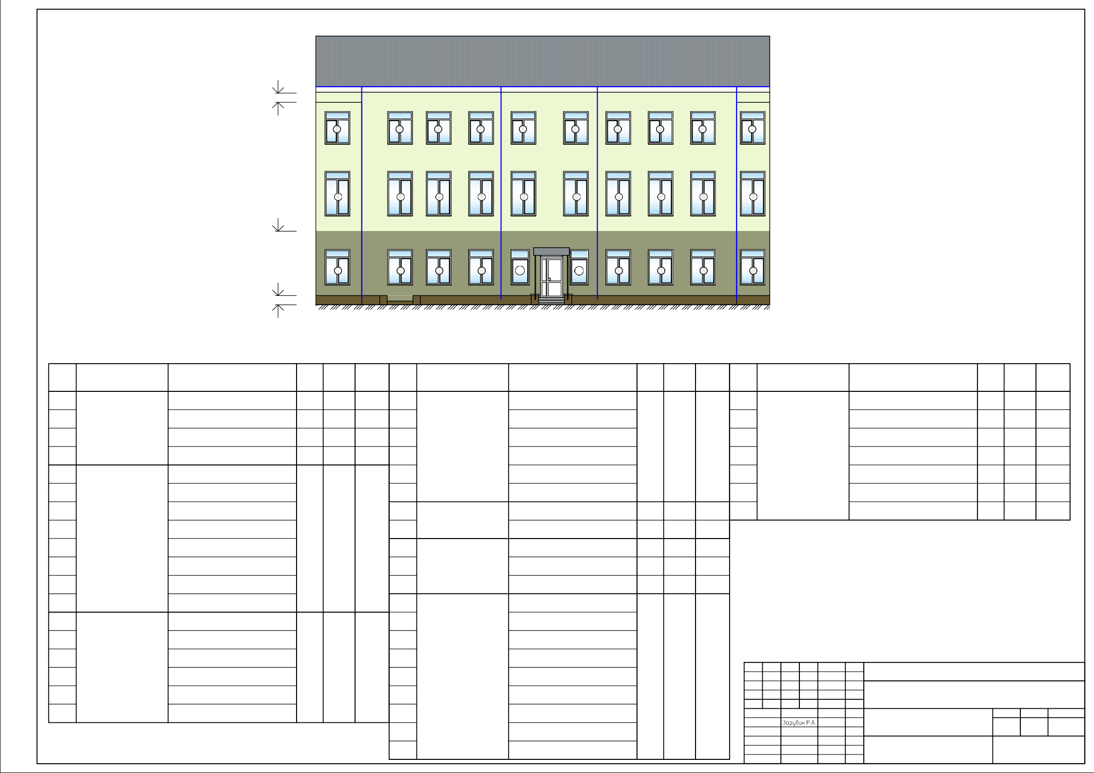

### Вид на фасад И

Схема расположения видов на фасад

Ж

+11.550

Ок.11

.5

Ок

.5

Ок

.5

Ок

.5

Ок

Е

Ж.2

Ж.1

.6

Ок

.6

Ок

.6

Ок

.6

Ок

+8.500

Д

.10

Ок

И К

Г

З Л +3.450

В

.9

Ок

.9

Ок

+4.000

.10

Ок

A.2

Б

A.1

+0.400

Ок.12

Ок.12

Ок.12

+0.500

.9

Ок

.9

Ок

0.000

### A Вид на фасад З

+7.200

Ок.7

Ок.7

Ок.7

Ок.7

Ок.7

Ок.7

### Вид на фасад Л

Ок.13 Ок.13 Ок.13

Ок.13 Ок.13 Ок.13

+2.700

+1.700

+11.550

0.000

Ок.11

+8.500

.5

Ок

.5

Ок

.5

Ок

.5

Ок

Ок

.10

+4.000

.6

Ок

.6

Ок

.6

Ок

.6

Ок

+3.450

+0.500

Ок.10

Ок

.9

Ок

.9

Ок.12 Ок.12

+0.400

Изм. Кол. уч. Лист № док.

Подп

Дата

## 044П-ЦЭОК-04-22-Ю/Ф

Проект капитального ремонта фасада здания учебного корпуса Литер Е, Е1, Е2, Е3, Е4,Е5, Е6 ГАПОУ «ОТТ имени А. И. Стеценко»,расположенного по адресу г. Орск, пр. Ленина, 33

0.000

Выполнил Проверил

Соболь А.Л.

Капитальный ремонт фасада

Стадия

П-

.9

Ок

.9

Ок

Лист

16

Листов

Вид на фасад И, З, Л после, схема

расположения видов на фасад

ООО "Центр экспертизы, оценки и кадастра"

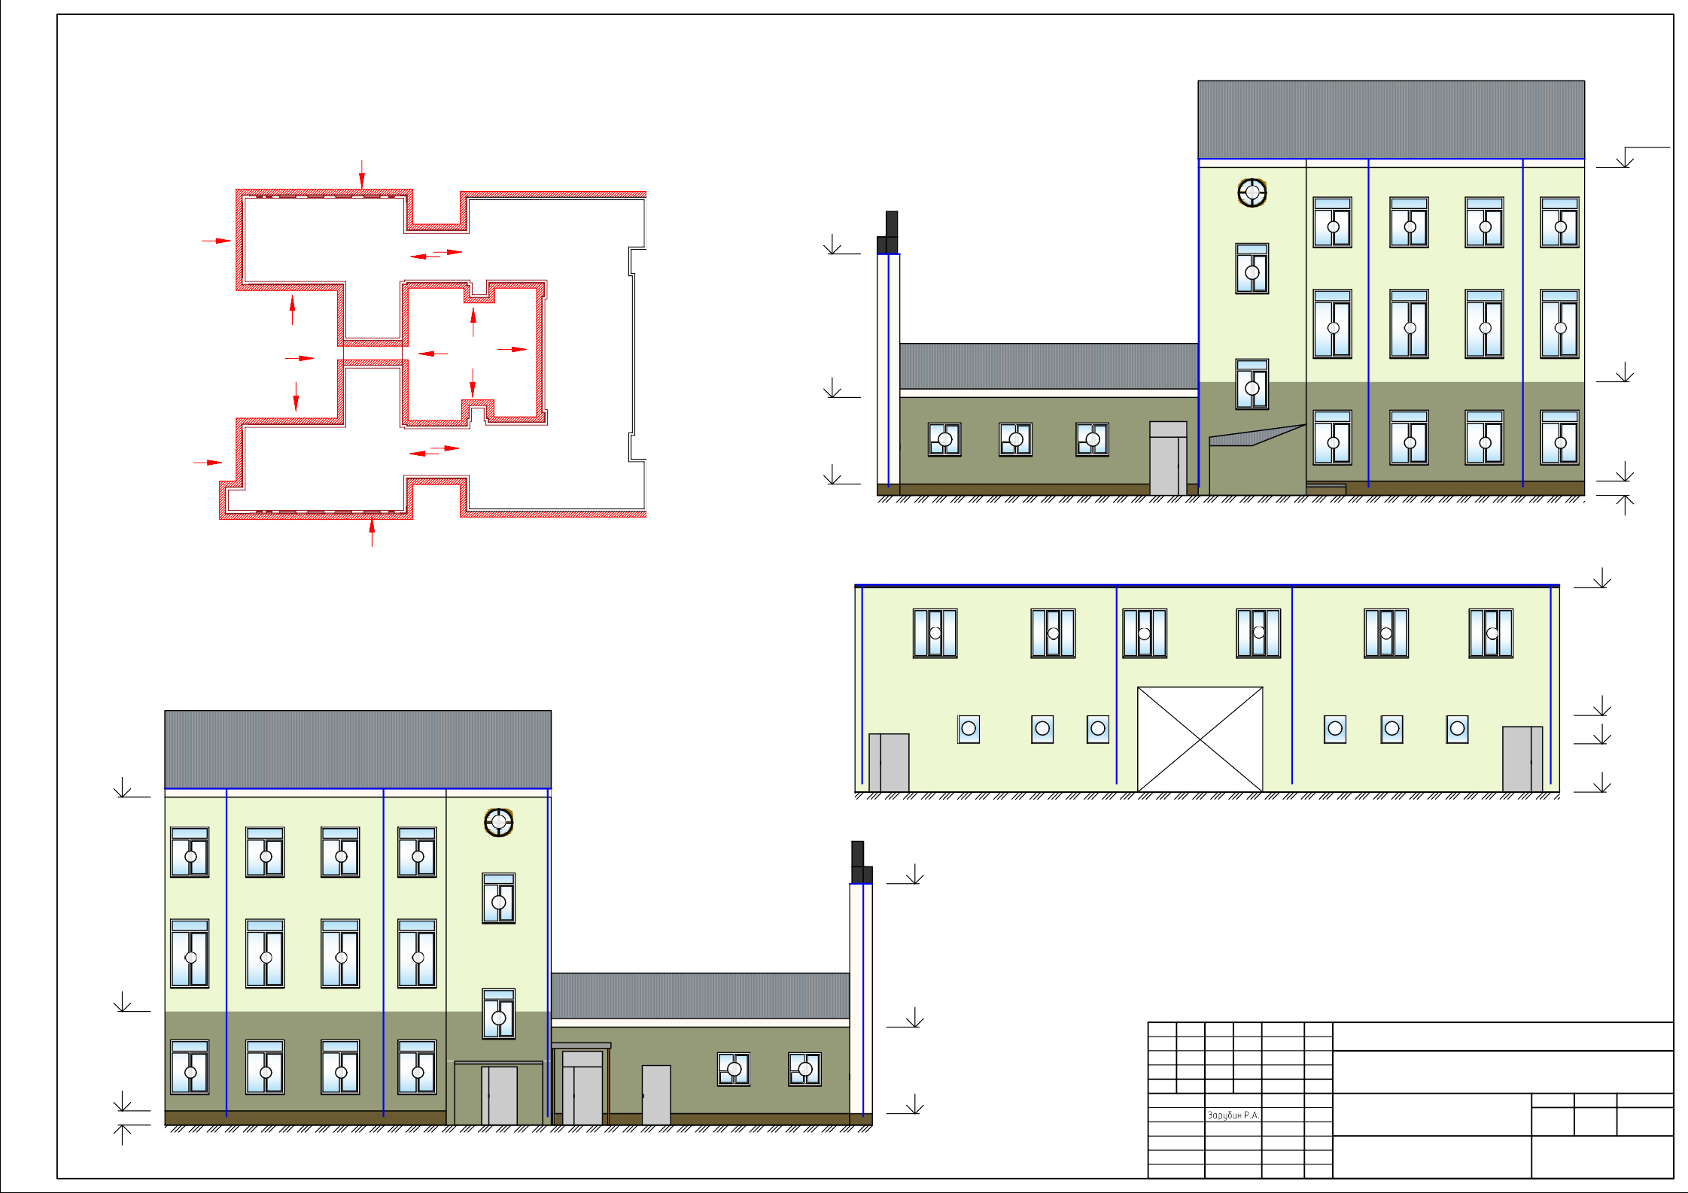Копировал Формат A2

# Узел устройства оконного блока Узел ремонта оконных проемов

Краска Ceresit CT54 (в 2 слоя)

Грунтовка г/п Weber.prim А10-1 слой Штукатурка силиконовая Weber.pas silikon-2 мм Грунтовка Weber.prim Uni под штукатурку-1 слой Клеящая смесь Weber.therm A100 с стеклосеткой Weber.therm R131 4-6мм

Грунтовка г/п Weber.prim А10-1 слой Оконный проем

45

260

Краска Ceresit CT54 (в 2 слоя) Грунтовка г/п Weber.prim А10-1 слой

Штукатурка силиконовая Weber.pas silikon-2 мм

Грунтовка Weber.prim Uni под штукатурку-1 слой Клеящая смесь Weber.therm A100 с стеклосеткой Weber.therm R131 4-6мм

Грунтовка г/п Weber.prim А10-1 слой

Существующая стена

Отлив От-1

Отлив из оцинк. стали с полим покр, толщ. 0,7мм ГОСТ 14918-80

25

Оконный блок

Саморез 4х20мм с прессшайбой

От-1

10,0%

Монтажная полиуретановая пена

Цементно-песчаная стяжка В15

Монтажная полиуретановая пена

# Схема устройства основания угловых

молдингов

Наружная стена

50 min

1200

# Схема устройства основания

Схема устройства основания вертикальных молдингов

200

50 min

### Примечание:

50 min

600*

элементы крепления

# карнизных молдингов

50 min

1200

50 min

1. * - размеры уточнять по месту.
2. Длину отлива уточнять по месту.

# 044П-ЦЭОК-04-22-Ю/Ф

Проект капитального ремонта фасада здания учебного корпуса Литер Е, Е1, Е2, Е3, Е4,Е5, Е6 ГАПОУ «ОТТ имени А. И. Стеценко»,расположенного по

Изм.

1200

Кол. уч. Лист № док.

Подп

Дата

адресу г. Орск, пр. Ленина, 33

Стадия Лист

Листов

элементы крепления

300

Выполнил Проверил

Соболь А.Л.

Капитальный ремонт фасада

## П- 17

50 min

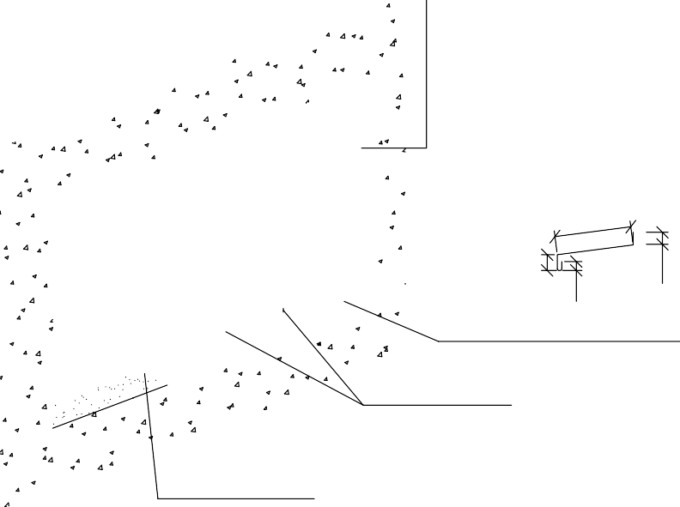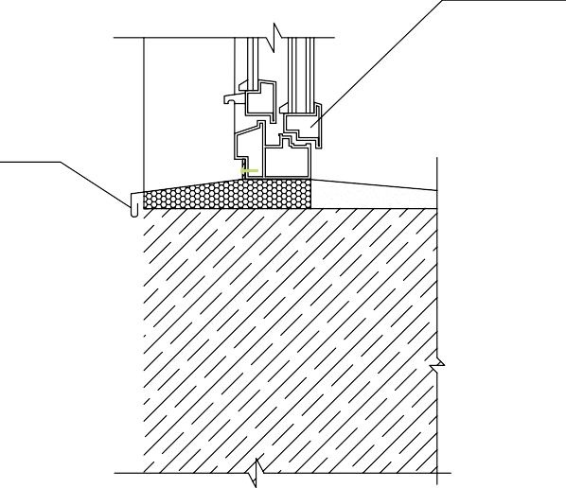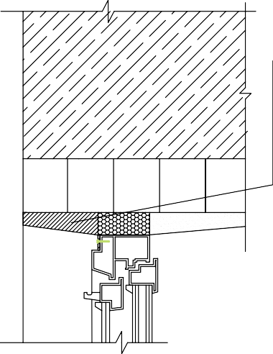

элементы крепления

Узел устройства оконного блока, узел ремонта оконных проемов, схема устройства основания угловых молдингов, схема устройства основания вертикальных молдингов, схема устройства основания карнизных молдингов

Копировал

ООО "Центр экспертизы, оценки и кадастра"

Формат A3

# Схема устройства системы удаления воды

Схема устройства цоколя и отмостки

Воронка выпускная D185/150

ГК "Металл Профиль"

Желоб водосточный D150

ГК "Металл Профиль"

Колено трубы D150

ГК "Металл Профиль"

Краска Ceresit CT54 (в 2 слоя)

Грунтовка г/п Weber.prim А10-1 слой

Декоративная штукатурка weber.pas marmolit- 2мм

Грунтовка Weber.prim Uni под штукатурку-1 слой Клеящая смесь Weber.therm A100с стеклосеткой

Weber.therm R131- 4-6мм

Обмазочная гидроизоляция Технониколь №24

Сплошное выравнивание ц/п раствором класса бетона В15 Грунтовка г/п Weber.prim А10-1 слой

Цоколь существующий

50

Труба водосточная D150

ГК "Металл Профиль"

Держатель трубы D150

шаг 1000

1 1

1000

100

Пропитка торцов битумом

150

Асфальтобетон мелкозернистый- 50мм Подстилающий слой щебняфр. фр. 20-40мм -50мм Утрамбованный слой ПГС послойно - 100мм Утрамбованное основание

Держатель трубы D150

шаг 1000

Колено трубы сливное D150

ГК "Металл Профиль"

# Схема демонтируемого декоративного элемента цоколя

600 Демонтируемый декоративный элемент цоколя

300

40

100

# 1-1

Держатель трубы D150

шаг 1000

Изм.

Кол. уч. Лист № док.

Подп

Дата

# 044П-ЦЭОК-04-22-Ю/Ф

Проект капитального ремонта фасада здания учебного корпуса Литер Е, Е1, Е2, Е3, Е4,Е5, Е6 ГАПОУ «ОТТ имени А. И. Стеценко»,расположенного по адресу г. Орск, пр. Ленина, 33

Стена

Труба водосточная D150

ГК "Металл Профиль"

Выполнил Проверил

Соболь А.Л.

Капитальный ремонт фасада

Стадия

## П-

Лист

### 18

Листов

Схема устройства системы удаления воды, 1-1, схема устройства цоколя и отмостки, схема демонтируемого декоративного элемента цоколя

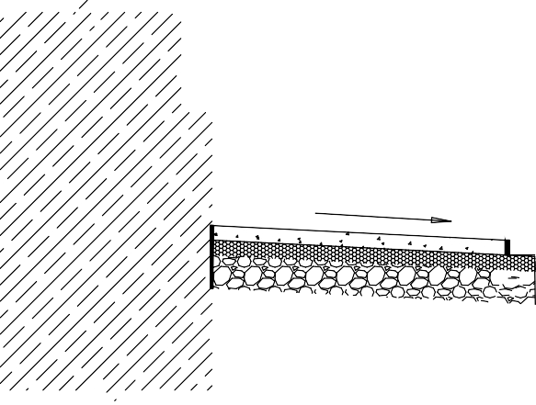

Копировал

ООО "Центр экспертизы, оценки и кадастра"

Формат A3

# Принципиальная схема устройства проема

1

Марка, позиция

Спецификация материалов на устройство проема

Обозначение Наименование Кол. Масса, Приме- ед., кг чание

Сборочные единицы

150

240

2500

300 300 300 400 300 300 300 150

1

2 ГОСТ 22042-76

3 ГОСТ 22042-76

Швеллер 30 П ГОСТ 8240-97

С245 ГОСТ 27772-2015

Шпилька M20x550*

Шпилька M20x720*

l=2500 мм 2

8

20

39,8

-

-

79,6 кг

-

-

200

6

300

200

200

200 200 200 200 200

10

11

6

4 ГОСТ ISO 4032

5 ГОСТ 11371-78

6 ГОСТ 106-2006

7 ГОСТ 8509-93

300

Гайка шестигранная нормальная М20-8

Шайба М20

Полоса 50х6, l=640*мм Уголок 100х100х6,5 , l=3000мм

56 - -

56 - -

29 - -

4 - -

7

8 ГОСТ 8509-93

300

9 ГОСТ 27772-88

10 ГОСТ 8509-93

300

11 ГОСТ 106-2006

Уголок 100х100х6,5 , l=2700мм Металлический элемент Уголок 50Х50х5, l=640* Полоса 50х6, l=300 мм

2 - -

4 - -

4 - -

40 - -

Материалы

300

3000

ГОСТ 26633-91

Бетон В12,5

0,2 - м³

КС-1

300

300

ГОСТ 5636-80

Сетка кладочная

2,5 - м²

9

300

1

2

### +3.000 4

8

300

2000

2700

# Разрез по стене

КС-1

# Металлический элемент №9

50

Предлагаемый порядок по устройству проема

1. Выполнить разметку пробиваемых штраб под швеллеры с обеих сторон стены.
2. Подготовить элементы к монтажу:

* выполнить отверстия ∅23 мм в швеллерах поз.1 под стяжные шпильки;
* нарезать резьбу на кругляках (поз. 2) для дальнейшей стяжки балок.

1. В стене прорезать горизонтальные штрабы под швеллеры.
2. Установить балки поз.1 в проектное положение. Просверлить сквозные отверстия в стене ∅ 23 мм, установить шпильки с гайками и шайбами и произвести окончательную установку элемента усиления в проектное положение.
3. Затянуть стяжные болты. Шпильки после затяжки обварить.
4. Выполнить намеченный проем в стене.
5. Обетонировать внутреннюю часть швеллеров бетоном класса В12,5 на мелком заполнителе с применением кладочной сетки.
6. Сварные швы выполнять электродами Э42 по ГОСТ 5264-80 по периметру стыкуемых элементов, катеты сварных швов принимать по наименьшей толщине свариваемых деталей.
7. Металлические конструкции оштукатурить по сетке рабице, толщина штукатурного слоя не менее 15мм.
8. Выполнить окраску элементов согласно колористическому паспорту.

Примечание:

1. *- длину элемента уточнить во время монтажа.

# 044П-ЦЭОК-04-22-Ю/Ф

Проект капитального ремонта фасада здания учебного корпуса Литер Е, Е1, Е2, Е3, Е4,Е5, Е6 ГАПОУ «ОТТ имени А. И. Стеценко»,расположенного по

5

150

3

150

50

Изм.

Кол. уч. Лист № док.

Подп

Дата

адресу г. Орск, пр. Ленина, 33

Стадия Лист

Листов

7 Выполнил

Проверил

Соболь А.Л.

Капитальный ремонт фасада

## П- 19

640*

Принципиальная схема устройства проема, разрез по стене, металлический элемент №9

ООО "Центр экспертизы, оценки и кадастра"

Копировал Формат A3

